Тема: «ПРИМЕНЕНИЕ КЛИЗМ И ГАЗООТВОДНОЙ ТРУБКИ».

Цель: Познакомиться с применением различных видов клизм.
После изучения темы студент должен знать:
- виды клизм
- механизм действия различных видов клизм
- противопоказания и возможные осложнения при постановке клизм
- цели, противопоказания и возможные осложнения при применении газоотводной трубки
После изучения темы студент должен уметь:
- осуществить наблюдение за деятельностью кишечника у пациента
- осуществить постановку всех видов клизм и газоотводной трубки (на фантоме)
После изучения темы студент должен владеть:
- техникой постановки очистительных клизм

Задание 1. Строение нижних отделов желудочно-кишечного тракта
- по учебнику анатомии или используя лекционный материал по анатомии, повтори строение отделов желудочно-кишечного тракта
- повторив материал, заполни схему строения толстого кишечника с указанием длины каждого отдела.

1 | Слепая кишка | 6см.
2
3
4
5
6

Ответь письменно на вопрос:
Какие анатомические особенности строения прямой кишки необходимо учитывать при выполнении сестринских манипуляций?
______________________________________________________________________
______________________________________________________________________
______________________________________________________________________

Задание 2. Определите понятия.

Выпиши определения, используя учебник по основам сестринского дела:
Метеоризм ____________________________________________________________
Понос (диарея) _________________________________________________________
Запор _________________________________________________________________
Спастический запор ____________________________________________________
Атонической запор _____________________________________________________
Клизма ________________________________________________________________

Ответьте письменно на вопрос:
В чем различия причин возникновения спастического и атонического запоров?
_____________________________________________________________________________
__________________________________________________________________________________________________________________________________________________________

Задание 3. Противопоказания к процедурам
Изучив материал по учебнику, заполни таблицу

№ | Название процедуры | Противопоказания к процедуре
1 | Очистительная клизма
2 | Масляная клизма
3 | Гипертоническая клизма
4 | Лекарственная клизма
5 | Сифонная клизма
6 | Капельно-питательная клизма
7 | Газоотводная трубка

Задание 4. Техника выполнения процедур
Познакомьтесь с алгоритмами манипуляций постановки клизм:
- Очистительная клизма
- Масляная клизма
- Гипертоническая клизма
- Лекарственная клизма
- Сифонная клизма
- Капельно-питательная клизма
- Газоотводная трубка

Задание 5. Различные виды клизм
Заполни таблицу

№ | Наименование | Кол-во раство-ра | Название и Т (⁰С)  раствора | Глубина введения | Механизм действия  процедуры | Показания | Время  наступления  эффекта
1 | Очистительная  клизма
2 | Масляная  клизма
3 | Гипертоничес-кая  клизма
4 | Лекарственная клизма
5 | Сифонная клизма
6 | Капельно-питательная  клизма
7 | Газоотводная трубка

Задание 6. Найди соответствие вида клизм:

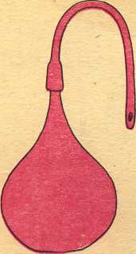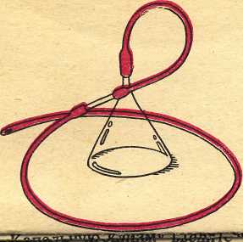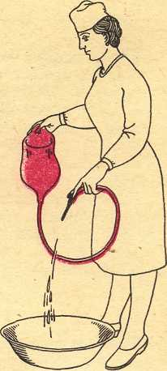
1 2 3

Подбери, какую систему необходимо подготовить для:
Сифонной клизмы_______
Масляной клизмы_______
Очистительной клизмы_______
Гипертонической клизмы_______

Задание 7. Санитарно-противоэпидемический режим.
Заполни немые графы

СЭР после процедуры обработка многоразовых наконечников для клизм
Накопитель

